7 февраля 2024г. в кабинете аварского языка и литературы на базе МКОУ «Хашархотинская СОШ» проходил муниципальный этап Республиканского конкурса «Лучший чтец произведений дагестанских авторов на родных языках», посвященного Международному дню родных языков -21 февраля 2024г.
По итогам конкурса:
- Дипломом I - степени награждена ученица 11 класса МКОУ «Хашархотинская СОШ» Шахмилова Патимат Ариповна.
- Дипломом II - степени награжден ученик 11 класса МКОУ «Бежтинская СОШ» Магомедов Рамазан Зубайрович.
- Дипломом III – степени награждены: ученица 11 класса МКОУ «Тлядальская СОШ» Алиева Аминат Шейховна и ученица 11 класса МКОУ «Гарбутлинская СОШ» Шарапудинова Джавгарат Шамиловна.
Приложение: фото и видеоматериалы.
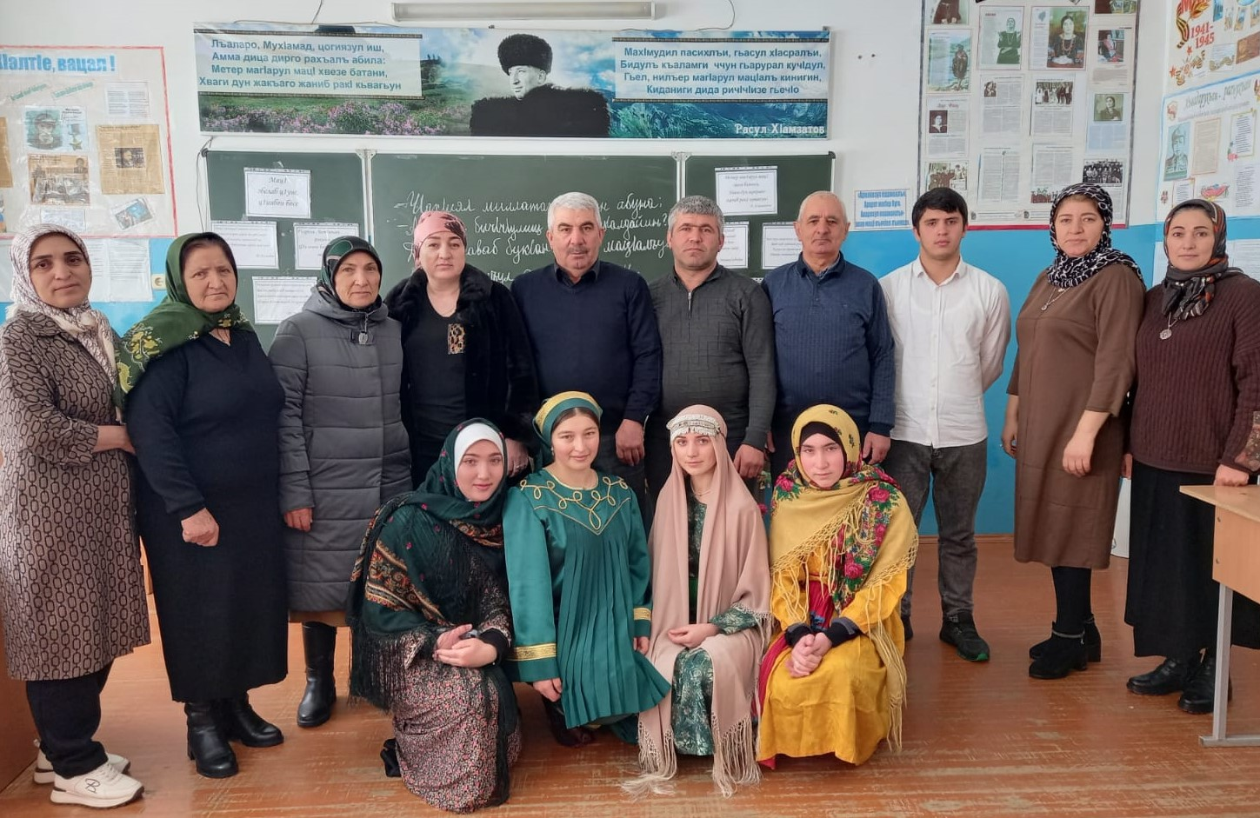
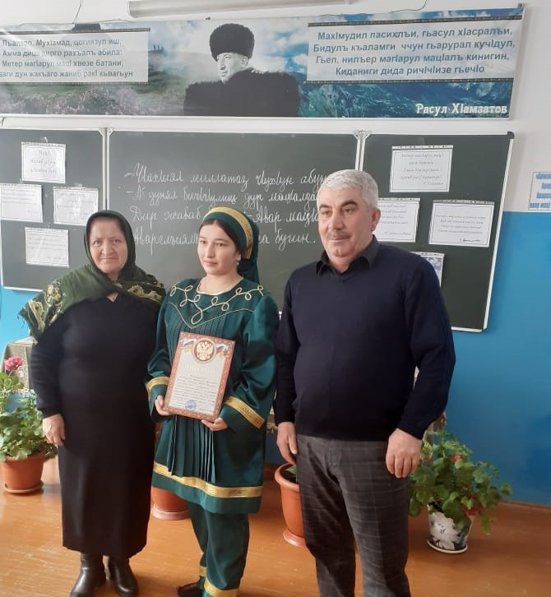

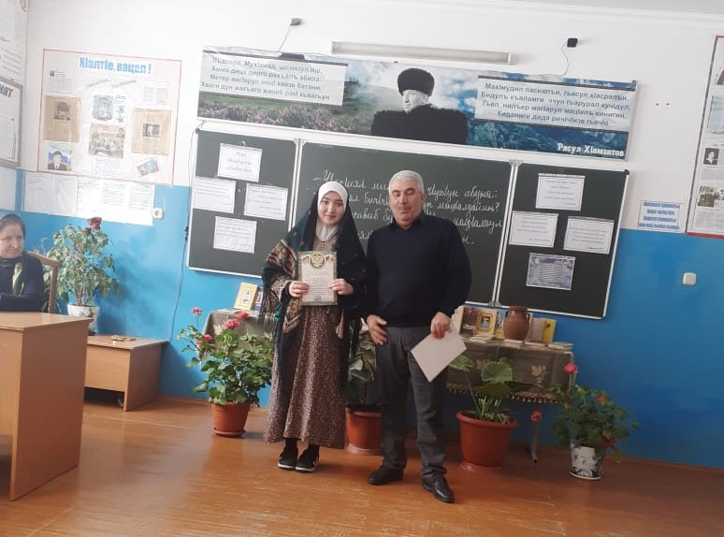

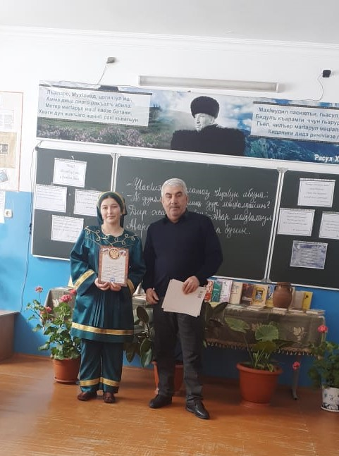

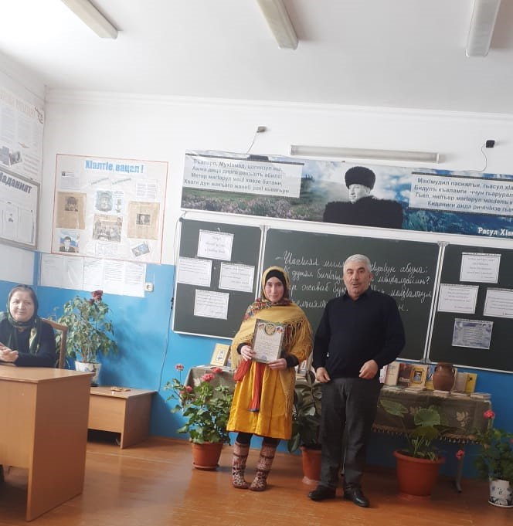

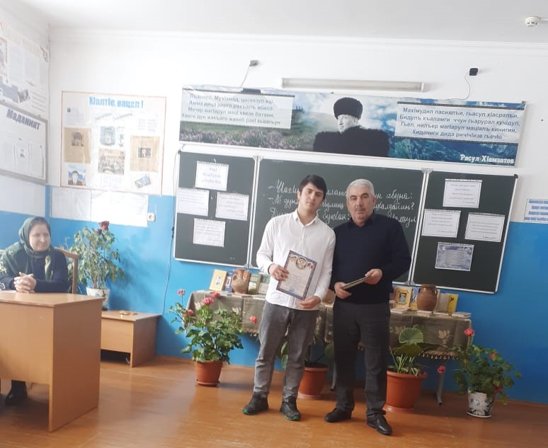

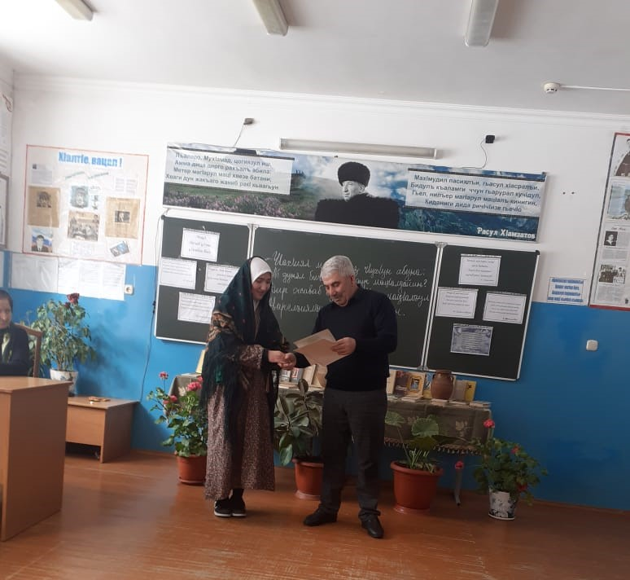
Председатель
оргкомитета конкурса Раджабов Ш. Дж.

